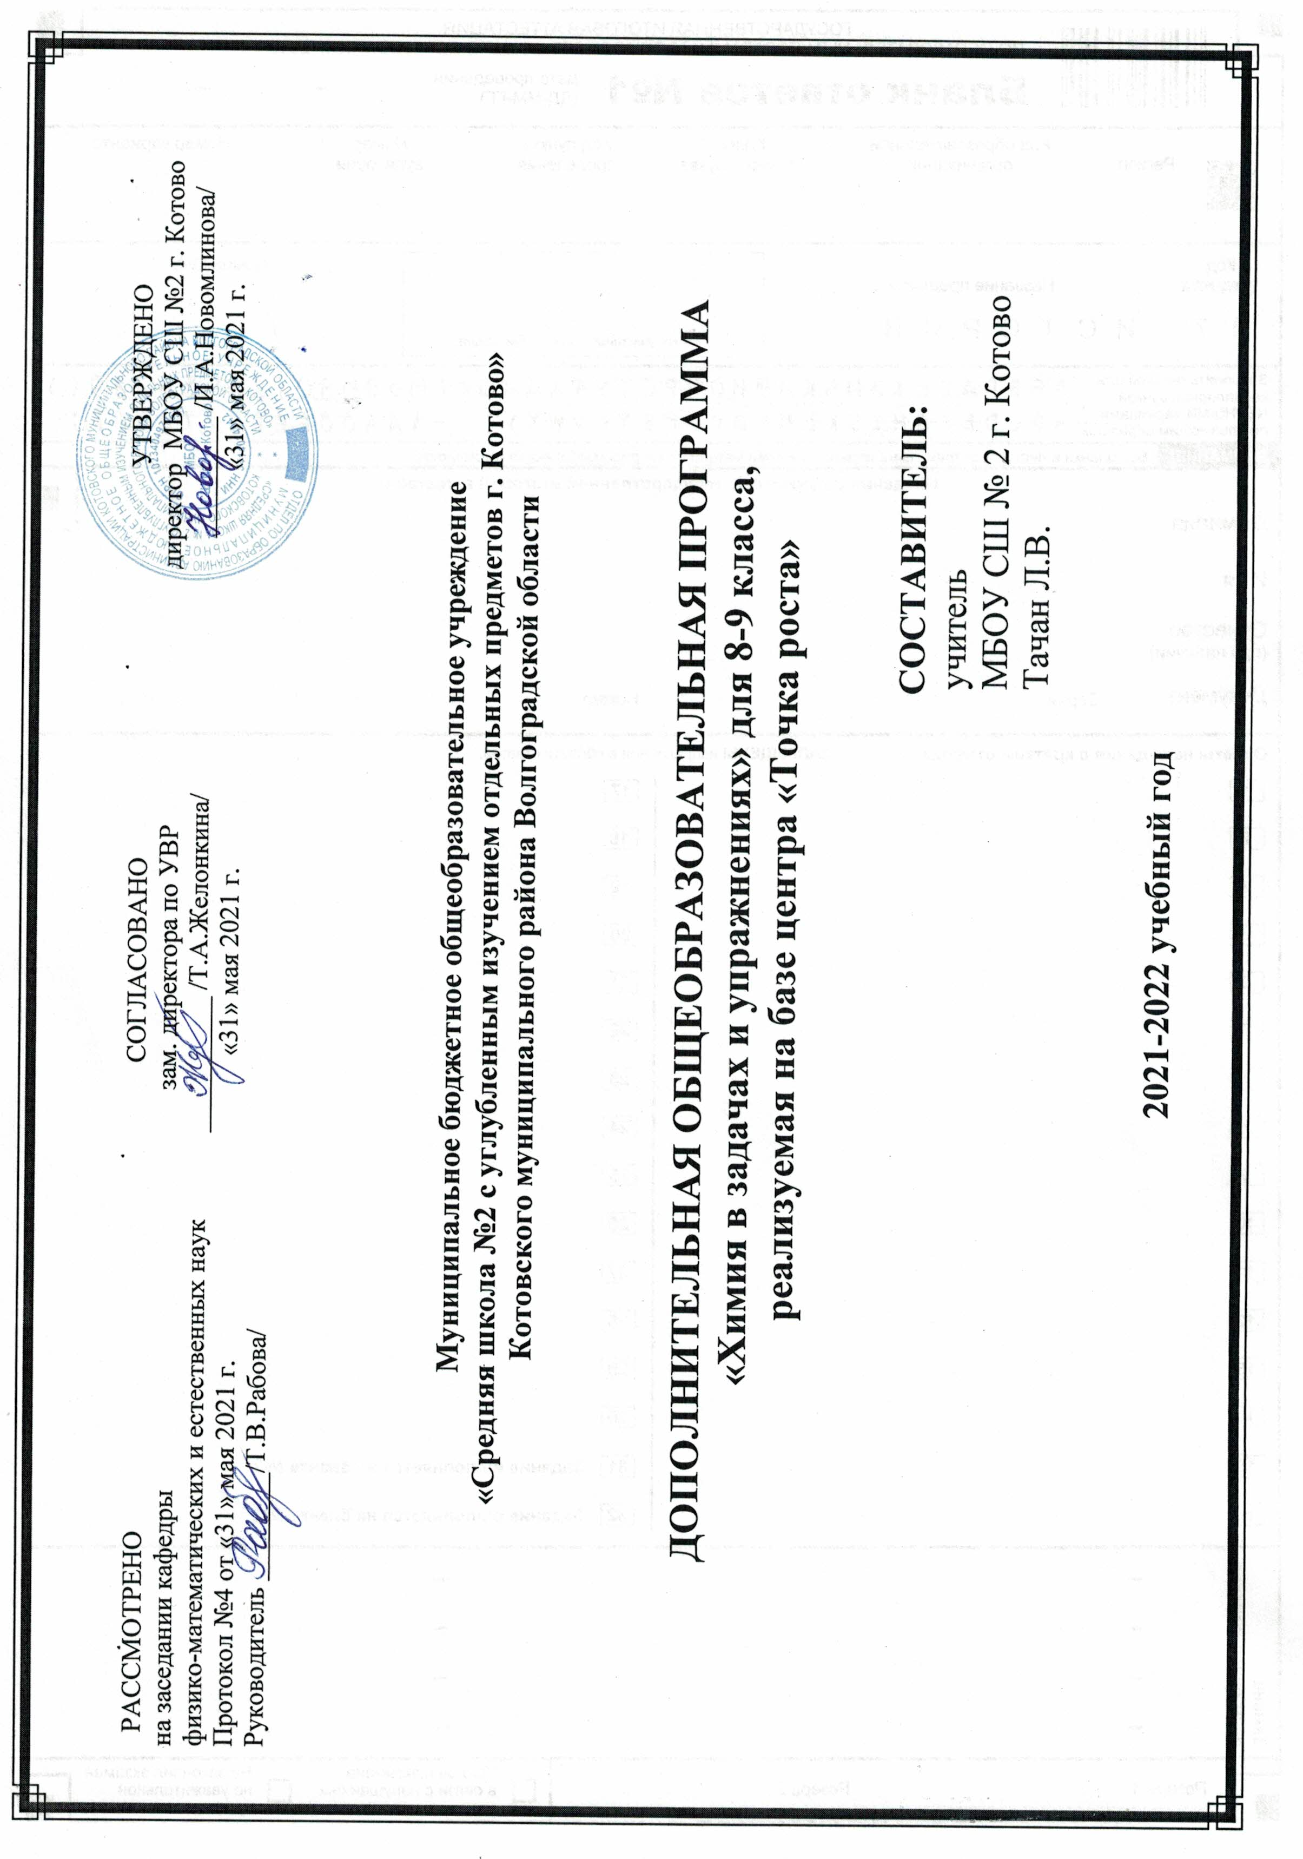

Пояснительная записка
Рабочая программа практикума по химии для 8 класса составлена на основе
- Закона РФ «Об образовании в РФ» от 29.12.12 № 273-ФЗ;
- Федерального государственного образовательного стандарта основного общего образования;
- Федерального перечня учебников, рекомендуемых к использованию при реализации имеющих государственную аккредитацию образовательных программ начального общего, основного общего, среднего общего образования, утвержденного приказом Минпросвещения России от 28.12.2018 №345;
- Основной образовательной программы основного общего образования МБОУ СШ №2 г.Котово.
- Примерной программы по учебным предметам «Химия 8-9 классы» (стандарты второго поколения) М., Просвещение, 2011

Учебно-методическое обеспечение образовательного процесса:

- Габриелян О.С. Химия: 8 класс. Учебник для общеобразовательных учреждений. ФГОС - М.: Дрофа; 2017 г.
- Новошинский И.И. Типы химических задач и способы их решения. 8-11 класс: Учебное пособие для общеобразовательных учреждений. – М.: ООО «Издательство Оникс», 2006.
- Габриелян О.С. Химия в тестах, задачах, упражнениях 8-9 классы: учебное пособие к учебнику О.С. Габриеляна. – М.: Дрофа,2019
- Хомченко И.Г. Сборник задач и упражнений по химии для средней школы.-М.: ООО «Издательство Новая Волна», 2005

На изучение практикума по химии в 8 классе выделяется 34 часа (из расчета 1 час в неделю, 34 рабочих недели в год).
Структура и краткое содержание курса
Раздел 1. Введение. Что изучает химия? Предмет химии. Химические элементы

Раздел 2. Важнейшие химические понятия. Простые и сложные вещества. Химические формулы. Валентность и степень окисления. Относительная молекулярная масса. Химические реакции. Признаки и условия протекания химических реакций. Решение упражнений. Решение расчетных задач «Вычисление относительной молекулярной массы».

Раздел 3. Количество вещества. Количество вещества. Решение задач на нахождение количества вещества. Масса вещества. Решение задач на нахождение массы вещества. Молярный объем газа. Решение задач на нахождение молярного объема газов.

Раздел 4. Уравнение химических реакций. Химические реакции. Химические уравнения. Закон сохранения массы вещества. Типы химических реакций.
Расчеты по химическим уравнениям. Решение расчетных задач по уравнениям.

Раздел 5. Химическая кинетика и химическое равновесие. Скорость химических реакций. Факторы влияющие на скорость химической реакции. Химическое равновесие. Принцип Ле –Шателье. Факторы вызывающие смещение равновесия. Термохимические уравнения, расчеты по термохимическим уравнениям. Решение расчетных задач на химическое равновесие и скорость химических реакций. Решение расчетных задач по термохимическим уравнениям.

Раздел 6. Основные классы неорганических соединений в свете ТЭД. Теория электролитической диссоциации (ТЭД). Ионные уравнения. Оксиды. Классификация, номенклатура, свойства. Основания. Классификация, номенклатура, свойства. Кислоты. Классификация, номенклатура, свойства. Соли. Классификация, номенклатура, свойства. Генетическая связь между разными классами веществ. Решение экспериментальных задач. Решение упражнений и расчетных задач.

Планируемые результаты изучения практикума по химии в 9 классе
Предметные:
- сформировать у учащихся основы естественнонаучной картины мира,
- показать роль химии в решении проблем окружающей среды,
- формировать исследовательские навыки учащихся,
- развивать познавательный интерес к дальнейшему изучению предмета.
- проводить химические опыты и эксперименты и объяснять их результаты.
- использовать знания химии при соблюдении правил использования бытовых химических препаратов;
- различать опасные и безопасные вещества.

Метапредметные
Регулятивные УУД:
- самостоятельно обнаруживать и формулировать учебную проблему, определять цель учебной деятельности;
- выдвигать версии решения проблемы, осознавать конечный результат
- составлять (индивидуально или в группе) план решения проблемы;
- работая по плану, сверять свои действия с целью и, при необходимости, исправлять ошибки самостоятельно;
- в диалоге с учителем совершенствовать самостоятельно выработанные критерии оценки.
Познавательные УУД:
- анализировать, сравнивать, классифицировать и обобщать факты и явления, выявлять их причинно-следственные связи.
- осуществлять сравнение, классификацию, самостоятельно выбирая основания и критерии для указанных логических операций;
- строить логическое рассуждение, включающее установление причинно-следственных связей.
- создавать схематические модели с выделением существенных характеристик объекта.
- составлять тезисы, различные виды планов (простых, сложных и т.п.).
- преобразовывать информацию из одного вида в другой (таблицу в текст и пр.).
Коммуникативные УУД:
- самостоятельно организовывать учебное взаимодействие в группе (определять общие цели, распределять роли, договариваться друг с другом.).
- планировать учебного сотрудничества с учителем и сверстниками — определение цели, функций участников, способов взаимодействия;
- разрешать конфликты — выявление, идентификация проблемы, поиск и оценка альтернативных способов разрешения конфликта, принятие решения и его реализация;
- уметь с достаточной полнотой и точностью выражать свои мысли в соответствии с задачами и условиями коммуникации.

Личностные:
- продолжить формирование умений анализировать ситуацию и делать прогнозы;
- развивать навыки проектной и исследовательской деятельности;
- развивать учебно-коммуникативные умения;
- предоставить учащимся возможность реализовать интерес к химии и применить знания о веществах в повседневной жизни; совершенствовать экспериментальные умения; развивать познавательные интересы, мыслительные процессы, склонности и способности учащихся, умение самостоятельно добывать знания.

Раздел | № п/п | Тема урока | Кол-во часов
Введение | 1 | Что изучает химия? | 1
Важнейшие химические понятия | 2 | Простые и сложные вещества. Химические формулы. Валентность и степень окисления | 1
 | 3 | Относительная молекулярная масса | 1
 | 4 | Химические реакции. . | 1
 | 5 | Признаки и условия протекания химических реакций | 1
 | 6 | Решение упражнений | 1
 | 7 | Решение расчетных задач «Вычисление относительной молекулярной массы». | 1
Количество вещества | 8 | Количество вещества | 1
 | 9 | Решение задач на нахождение количества вещества | 1
 | 10 | Масса вещества | 1
 | 11 | Решение задач на нахождение массы вещества | 1
 | 12 | Молярный объем газа | 1
 | 13 | Решение задач на нахождение молярного объема газов | 1
Уравнение химических реакций | 14 | Химические реакции. Химические уравнения. Закон сохранения массы вещества | 1
 | 15 | Типы химических реакций | 1
 | 16 | Расчеты по химическим уравнениям | 1
 | 17 | Решение расчетных задач по уравнениям | 1
Химическая кинетика и химическое равновесие | 18 | Скорость химических реакций | 1
 | 19 | Факторы влияющие на скорость химической реакции | 1
 | 20 | Химическое равновесие | 1
 | 21 | Принцип Ле –Шателье. Факторы вызывающие смещение равновесия | 1
 | 22 | Термохимические уравнения, расчеты по термохимическим уравнениям | 1
 | 23 | Решение расчетных задач на химическое равновесие и скорость химических реакций | 1
 | 24 | Решение расчетных задач по термохимическим уравнениям | 1
Основные классы неорганических соединений в свете ТЭД | 25 | ТЭД. Ионные уравнения | 1
 | 26 | Оксиды. Классификация, номенклатура, свойства. | 1
 | 27 | Основания. Классификация, номенклатура, свойства | 1
 | 28 | Кислоты. Классификация, номенклатура, свойства | 1
 | 29 | Соли. Классификация, номенклатура, свойства | 1
 | 30 | Генетическая связь | 1
 | 31 | Решение экспериментальных задач | 1
 | 32 | Решение упражнений и расчетных задач | 1
 | 33 | Решение упражнений и расчетных задач | 1
 | 34 | Итоговое повторение | 1

.

